Как пользоваться

Выбрать мероприятие в мобильном приложении «Госуслуги. Культура» или на сайте:
Для того чтобы купить билет по «Пушкинской карте»:
1.Выбирите интересующее вас мероприяие из афиши.
2.Оплатите онлайн или расплатитесь картой в кассе.
3. Идите на мероприятие с билетом и возьмите паспорт для подтверждения личности.

Что еще нужно знать о Пушкинской карте
- На нее нельзя положить деньги
- Получать на карту, какие либо пособия нельзя
- Оплатить часть стоимости билета не получиться, только целиком
- В 2021 году можно покупать билеты на мероприятия будущего года
- Особых условий для льготников по этой карте нет
- Обналичить деньги с этой карты нельзя
Можно ли пользоваться «Пушкинской картой» другому человеку
Карточка именная, как и билеты, приобретаемые за ее счет. Поэтому нет смысла тратить с нее деньги на «подарки» друзьям или родителям: при несовпадении данных в документах пройти с таким билетом в театр или музей не получится.

Можно ли вернуть деньги

Если воспользоваться билетом не получается, его можно заранее сдать. При этом деньги, потраченные на покупку, вернутся на счет. Если мероприятие уже прошло, подать заявку на возврат средств тоже можно, но решение зависит от учреждения культуры, которое планировалось посетить. С электронными именными билетами действуют те же правила, что и с обычными

Нужно ли продлевать карточку
Не нужно. Достаточно оформить ее однократно, и ежегодно деньги будут поступать на счет до тех пор, пока ее владельцу не исполнится 23 года.

.

ТОГБУ «Центр поддержки семьи и помощи детям «Семейный причал»
Служба постинтернатного сопровождения выпускников

Что такое Пушкинская карта и как ее получить?

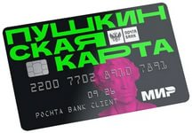

Что такое «Пушкинская карта»
Фактически «Пушкинская карта» -это обычная карта платежной системы «Мир» с определенной суммой на счету. Она позволяет каждому молодому человеку в возрасте 14-22 использовать эти деньги для посещения культурных мероприятий: театральных постановок, выставок, концертов в филармониях, консерваториях.
В 2021 году баланс такой карточки составляет 3 тысячи рублей. В следующем году он будет увеличен и составит 5 тысяч рублей.
Карточка действует по всей России: посещать с ней мероприятия можно в любом городе страны.
Условия для оформления:
- Гражданство РФ
- Возраст от 14до 22 лет
- Наличие паспорта
- Подтвержденная учетная запись на госуслугах.
«Пушкинская карта» может быть виртуальной или пластиковой-они имеют одинаковую силу.
Как получить карту
Оформить «Пушкинскую карту» можно на госуслугах. Для этого у заявителя должна быть подтвержденная учетная запись на портале:
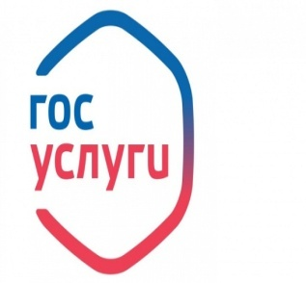
После чего потребуется скачать и установить на смартфон приложение «Госуслуги.Культура». Приложение бесплатно и доступно для телефонов на операционных системах Android и iOS. После установки нужно зайти в приложение, авторизоваться через «Госуслуги». После авторизации под учетной записью госуслуг нужно сделать фото (селфи), чтобы подтвердить личность. Далее необходимо заказать выпуск карты. Она будет виртуальной, «привязанной» к профилю на «Госуслугах». Ее баланс пополняется тут же, то есть после выпуска карточкой можно пользоваться сразу. Виртуальная карта хранится на телефоне.
Как получить пластиковую «Пушкинскую карту»

Если записи на «Госуслугах » нет, можно формить пластиковую «Пушкинскую карту» через Почта Банк.
Для этого нужно обратиться в ближайшее отделение и написать заявление. Получить карточку можно будет через несколько дней. Для «Пушкинской карты» разработан оригинальный дизайн: перепутать ее с платежной не получится. Получить реальную карту можно и в дополнение к виртуальной, если есть желание подержать ее в руках. Пластиковая карта выглядит как обычная банковская. Она привязана к платежной системе «Мир».
Карту нужно оформить до 31 декабря 2021 года. Только в этом случае можно будет использовать баланс текущего года.

